**Методические рекомендации по организации режимных моментов в семье.**

Тематика недели в группе раннего возраста «Птицы прилетели»

.**Наблюдение за птицами весной**

**Цели***:*

* познакомить с жизнью птиц весной;
* продолжить наблюдение за птицами на участке;
* учить различать основные части тела;
* воспитывать любовь и заботливое отношение к пернатым.
* развивать и воспитывать бережное отношение к птицам.

**Ход наблюдения**

С приближением весны к кормушке больше не прилетают птички, остались только воробьи и голуби. Понаблюдать за поведением грача. Грач большой, черный, у него светлый клюв. Он кричит «гра-гра», отсюда его название. Сравнить с вороной.

Капли падают с крыши,

 Всюду пахнет весной.

Небо кажется выше,

Звонче воздух лесной.

В поле снег синеватый

Подмывает вода.

Грач — разведчик крылатый

— Теребит провода.

Рассмотреть картинку грач, показать где находится клюв, крылья, лапки обратить внимание что тело покрыто перьями.

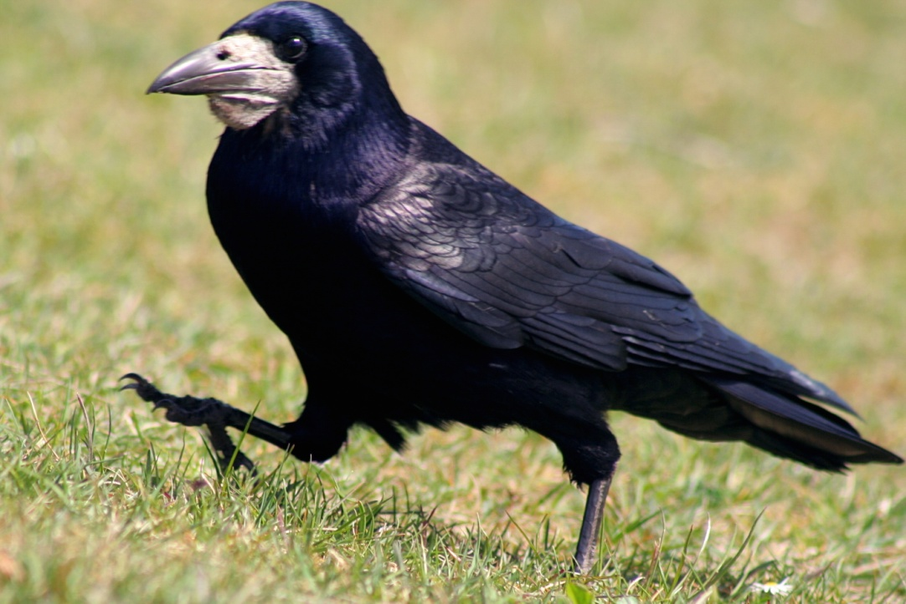

Дидактическая игра

***Дикие и домашние***

**Цель:** закрепить умение классифицировать птиц, закрепить названия птиц, знать отличия домашних птиц от диких. активизация словаря детей.

**Материал** : картинки домашних и диких птиц.

**Ход игры** :

Детям предлагается разделить птиц на 2 группы: домашние и дикие, назвать их, обосновать ответ.

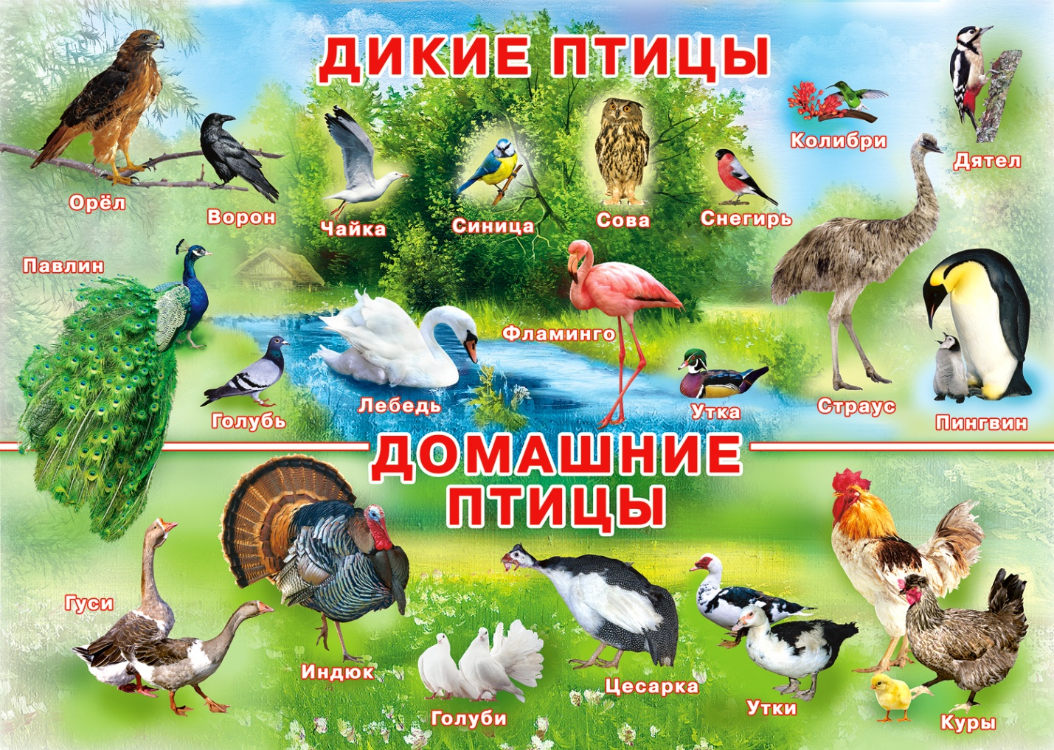

**Подвижная игра**

***«Птички летают»***

Цель: Развивать координацию движений.

Упражнять в беге.

Учить ориентироваться в пространстве.

Ребёнок становятся на небольшое возвышение – доску, кубики,

 бруски (высота 5-10 см) – по одной стороне комнаты или

 площадки.

Родитель---- говорит: «Солнышко светит!».

Все птички вылетают, ищут зернышки.

Когда родитель

говорит: «Пошел дождик», ребёнок убегают на своё место.

Конспект занятия по лепке на тему «Гусеница»

**ЦЕЛЬ** : Учить детей вдавливать детали в тестяную основу в определенном порядке, создавая изображение; формировать интерес к работе с тестом; развивать мелкую моторику; учить располагать детали (пуговицы или макар. изделия ) друг за другом; формировать чувство цвета, воспитывать аккуратность, бережное отношение к своей работе.

**Материалы:** Основа из теста любого цвета; (пуговицы или макар. изделия ) разного размера.

**Прием лепки**: Вдавливание пуговиц или макар. изделия пальцем сверху.

**Ход занятия** :

**Родитель**- посмотри, кто к нам приполз в гости (ответ)

**Ребёнок:** Гусеница.

- Правильно, это гусеница (описание гусеницы)

**Родитель-**: Давай рассмотрим ее. Каким цветом гусеница?

**Ребёнок :** Гусеница зеленая.

**Родитель:** Гусеница состоит из кружочков. Большой круг это голова, на голове есть глазки. А туловище состоит из маленьких кружочков, из какой фигуры состоит гусеница?

**Ребёнок**: Из кругов.

**Родитель:** посмотри наша гостья почему-то загрустила. Ей нужно идти домой, но там у нее нету подружек и ей очень скучно. Давай сядем за стол и вылепим для неё гусеничек - подружек. Посмотри, перед тобой лежит основа из пластилина . А вот здесь лежат разноцветные пуговицы или мак изделия . Обратите внимание, что самая большая пуговица – это голова. Ее мы берем первую и вдавливаем указательным пальчиком на листочек. Вот так (показ родителя). Гусеницы могут быть прямыми и изогнутыми, длинными и короткими, большими и маленькими. А теперь ты сам берите пуговицы, какие вам понравились и лепите веселых подружек.

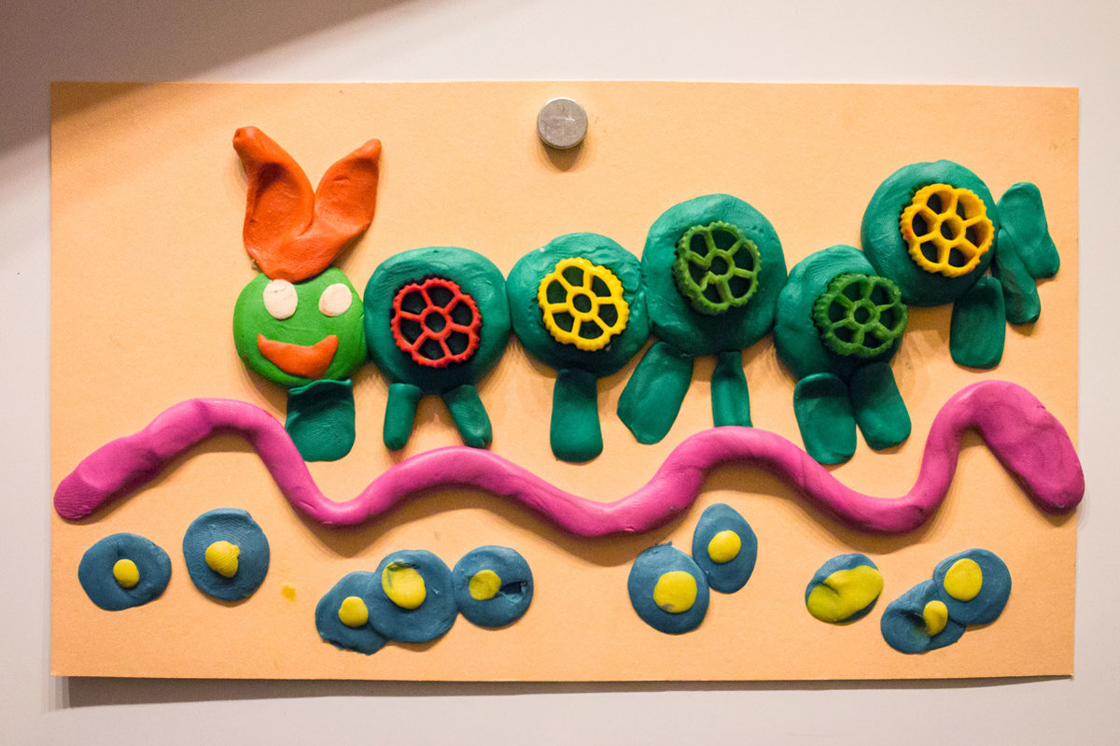

## Сказка про скворца засоню и перелетных птиц

В прекрасном зеленом лесу было множество птиц. Жили они в мире, помогали друг другу добывать еду — были добрыми соседями. Даже был у них особый птичий совет, на который приходили все птицы ранним утром и решали грядущие дела. Так и произошло этим утром. На дереве у озера собралась большая стая пернатых разных видов, чтобы обсудить грядущую зиму и назначить день вылета в теплые края. Ведь в лесу стало холодать с каждым днем и пора планировать маршрут, схему построения в полете и час вылета. Бодро на веточку запрыгнул жаворонок и всех поскорее созывал рассесться по своим местам. Прилетела цапля и гордо села на сук. Утки-подруги крякая торопились на важную встречу. Здесь был и зяблик и прекрасный журавль. Все птицы перелетные собрались вместе, и только скворец все не приходил. Разозлился журавль и начал говорить:

Где опять этот хитрец?  
Ни ужели снова спит?  
Безответственный скворец,  
Так всю жизнь свою проспит.

Жаворонок вызвался слетать к засоне и выяснить, почему тот не пришел на важный птичий сбор. Обсуждение решили перенести на следующий день. Прилетел он к скворцу на дерево его. Видит, как тот сладко спит и вставать не планирует и начинает будить лентяя:

Добрый друг, ну сколько можно спать?  
Ведь скоро на юга нам улетать!  
Нужно столько еще обсудить,  
А тебя — не разбудить. А тот ему в ответ:

Ты, дружок, мне не мешай,  
Ты, пожалуй, улетай,  
Я попозже к вам приду,  
Но еще чуть-чуть посплю.

Обиделся жаворонок и улетел к себе в домик. Уж солнце стало совсем ярким и встало очень высоко, лишь тогда скворец засоня покинул свое гнездо и вылетел в открытый лес. Полетел тот к другу своему бодрому поинтересоваться, что же решили птицы на совете и когда назначен вылет. Жаворонок ему ответил:

Завтра, ни свет ни заря,  
Решим когда полетим и куда,  
Ты на дерево у озеру прилетай,  
Там все сам от других ты узнай.

Согласился засоня и пообещал прилететь. На следующее утро собрались все птицы, а скворца опять нет. Холода с каждым днем все сильнее и переносить птичий сбор уже опасно. Решили они лететь следующим утром, как первый луч солнца упадет на землю. Договорились они встретиться у озера и оттуда начать свой перелет. Заботливый жаворонок полетел к другу и рассказал ему все в точности. Попросил он прилететь его обязательно, иначе останется тот зимовать в лесу. Пообещал скворец прилететь в назначенный час к озеру. Наступило утро, первый луч солнца дотронулся макушки елки и упал на землю. Все пернатые построились в ряд и готовились вылетать. А скворца нет. Снова тот проспал вылет. Жаворонок рвался к другу, чтобы позвать его лететь, но другие не пустили.

Опасно отрываться от времени назначенного, говорят птицы. Нужно лететь прямо сейчас. Иначе в непогоду страшную попадем и замерзнем. Согласился тот и полетел. Проснулся засоня и полетел к озеру. Только никого уже не было на месте. Испугался скворец, поднялся на дерево и начал выглядывать свою птичью стаю. Но не увидел никого. С каждым днем становилось все холоднее и холоднее. Нашел скворец чью-то заброшенную нору и спрятался в ней пережидать зиму. Холодно ему было, голодно, очень он плакал и раскаивался в своей лени.

Ох, ох, как же так?  
А ведь друг меня предупреждал!  
Если бы не лень — зиму в тепле бы переждал.  
А приходится плакать в норке сырой,  
Ведь теперь я птица — всех животных изгой.

Хоть и в норке он мог спать сколько угодно, скворец вставал с первым лучом солнца. Грустно ему было и одиноко без друзей. Ел одни личинки, которые были в норе, выкапывал корешки. Наконец-то начало теплеть. Снежные сугробы начали таять. Чудом и упорством пережил он эту зиму. Вылез из норы и увидел в небе стаю прилетающих птиц. Обрадовался он своим друзьям как никогда раньше. Среди них был и его добрый друг.Приземлились они и жаворонок ринулся к скворцу и обнял друга лучшего. Переживал тот, что засоня не переживет холодную зиму. С тех пор скворец просыпается самым первым в стае, летит к озеру напиться воды и мчится будить друга жаворонка, чтобы вместе с ним играть в небе.